Allgemeiner Pressetext für die weltweit 1. Faszien Convention mit Hinweisen auf alle Referenten, Organisationen und Firmen, die nach heutigem Stand fest zugesagt haben. Für eine kurze Version einfach die gewünschten Textpassagen auswählen und über einen zusätzlichen Link (z.B. >mehr Infos<), den restlichen Text zur Verfügung stellen.

Es werden weitere Pressemitteilungen folgen, die u.a. auch die jeweiligen Programmpunkte (z.B. Produkt- und Ideenwelt, Referenten oder Themengruppen) in den Fokus setzen.

Kontakt: Heike Oellerich per Mail info@faszien-convention.com oder telefonisch 0172 431 77 78.

FASCIA IN MOTION – 1. Faszien Convention für Beweger weltweit

Die weltweit 1. Faszien Convention findet am 08. + 09. Juni 2019 in Hamburg statt und steht ganz im Zeichen der Bewegung. In über 40 Telelectures und Workshops präsentieren 25 Referenten die bunte Bandbreite von neuen Trends und bewährten Konzepten im Bereich Faszien fokussiertem Training. Da ist für jeden Beweger etwas dabei: die Themenbereiche reichen von Faszien-Power zu Bewegungstherapie, richten sich an jung und alt, stellen natürliche Moves in den Vordergrund und verbinden Kraft und Emotionen miteinander.

Die Veranstalter FASZIO® und Somatics Academy setzen damit den Startschuss für ein global verändertes Verständnis von funktioneller Anatomie und einem erweiterten Blickwinkel für das Trainings-Repertoire. Dafür haben sie eine große Anzahl von Experten für Faszien-Fitness wie Gunda Slomka und Gabi Fastner versammelt, die allerhöchste Qualität und Vielfalt in ihren Workshops und Telelectures bieten.

Den wissenschaftlichen Background dafür liefern Forscher wie Dr. Robert Schleip, der Mitveranstalter ist und per Live-Übertragung erklärt, was für den bewegungstherapeutischen Bereich neu und relevant ist.

Telelectures sind eine akustische und visuelle Möglichkeit der weltweiten Vernetzung von Menschen in Echtzeit, so dass die Teilnehmer vor Ort nicht nur mitmachen, sondern auch Fragen stellen und Feedback geben können. Dank dieser modernen Lehrtechnik wird auch Karin Gurtner, die Begründerin von „art of motion“, mit vielen praktischen Beispielen direkt aus der Schweiz ein Seminar für Faszien als Sinnesorgan anbieten. Ihre Konzepte u.a. „Slings Myofascial Training®“ und "Anatomy Trains® in Motion“, welches in Kooperation mit Thomas Myers erarbeitet wurde, werden vor Ort durch Stephanie Ludwig vertreten sein.

Das Team von Fascial Fitness um Divo Müller und Daniela Meinl wird von Andrea Neugebauer verstärkt und setzt mit Faszientraining für den Beckenboden, Integrales Faszien Yoga und Fascial Groupfitness auf Elemente wie Rebound Elasticity, Fascial Stretch, Fascial Release und Sensory Refinement.

Gemäß dem Motto „Beweg Dich glücklich!“ ist FASZIO® mit einem reichen Angebot an Referenten und Themen vertreten. Die 7 Strategien von FASZIO® können auf jede Bewegungsrichtung und Zielgruppe adaptiert werden. Zu erleben ist das mit Heike Oellerich und Miriam Wessels sowie den Themenspezialisten aus ihrem Team z.B. beim Athletischen Faszientraining, FASZIO® Dance, Faszientraining an Studiogeräten und im Leistungssport, Natural Born Moves, FASZIO® Kids, Faszientraining im Alter, FASZIO® Yoga, FASZIOlates, Outdoorangeboten sowie bewegungstherapeutischen Konzepten.

Wie man Bewegung effektiv und sinnvoll ergänzen kann, zeigen Aussteller mit interessanten Infos und effektiven Supports in der Faszien Produkt- und Ideenwelt. So hat z.B. BellaBambi die moderne Art des Schröpfens mit den Silikon-Cups perfektioniert und erreicht mit 12 Anwendungsvarianten gezielt das Fasziengewebe. TOGU® liefert gleich ein ganzes Füllhorn an Materialien, welches in vielen Workshops ausgiebig ausprobiert werden kann.

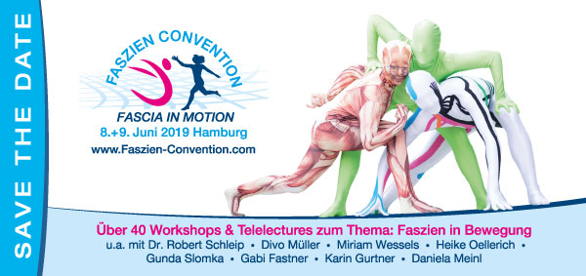
Eine solche Veranstaltung braucht einen erfahrenen Kooperationspartner wie den Verband für Turnen und Freizeit e.V.. Als Hamburgs größter Sportfachverband mit jahrzehntelanger Erfahrung in der Ausrichtung von Fachtagungen und Kongressen, fördert er auch aktiv die Faszien fokussierte Bewegung durch ein großes Angebot an Aus- und Fortbildungen in seinem Programm.
DAS Event 2019!!!

Erfahre mehr auf
www.Faszien-Convention.com

Tickets jetzt mit 6% Nikolausrabatt!

FASCIA IN MOTION – das ist Trend, das ist Zukunft, das ist natürlich, das ist nachhaltig. Mach mit und sicher dir schnell dein Ticket: www.faszien-convention.com.

– Tickets seit dem 6. Dezember 2018 buchbar, jetzt mit 6% Nikolausrabatt! –

Digitaler Anhang:
Faszien Convention-Logo
Save-the-Date-Flyer
Werbebilder

